暨南大学本科实验报告专用纸
课程名称 高级语言程序设计 成绩评定
实验项目名称 高级语言程序设计 指导教师 张鑫源
实验项目编号 实验项目类型 编程 实验地点 家
学生姓名 杨活权 学号 2019051120
学院 智能科学与工程 学院 系 信息安全 专业
实验时间 2020年4月 8日 午～ 4月 8日 午 温度 ℃湿度
- 实验目的 练习c语言中的选择语句和循环语句
- 实验内容和要求 Daphne和Cleo分别进行100美元的投资，Daphne每年获利10美元，Cleo每年获利为他的每年的投资金额的5%，求第几年时Cleo比Daphne获利多。
- 主要仪器设备
仪器：计算机
实验环境：devc++
- 源程序
#include<Stdio.h>
int main(){
int i=0;
float a=100,b=100;
for(int i=1;i<1000;i++){
a+=10;
b*=1.05;
if(b>a){
printf("%d",i);
break;
}
}
}

- }实验步骤与调试
程序的流程图如下：
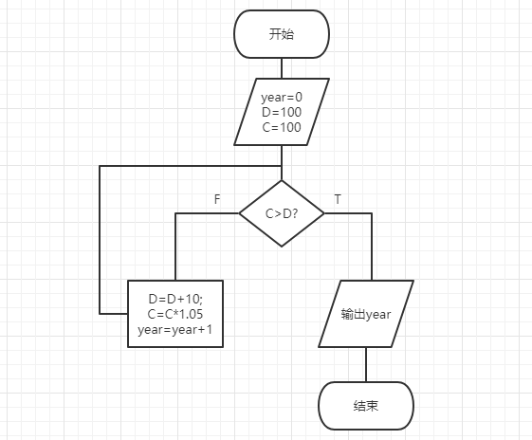

- 实验结果与分析
能够顺利运行得出正确结果。
暨南大学本科实验报告专用纸(附页)

